18.04.2013. Весенняя QRPP/p экспедиция .
(TRX «Vanguard», 0.9 watts, delta, +10)

Сутки лил дождь, плюс ещё часов десять дождь… что существенно продвинуло таяние снега.
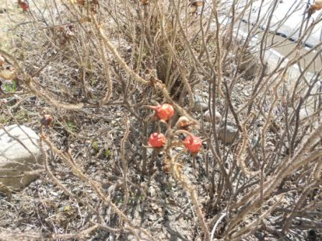
Шиповник перезимовал, успешно.
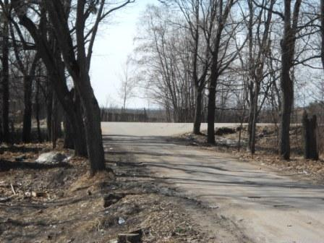

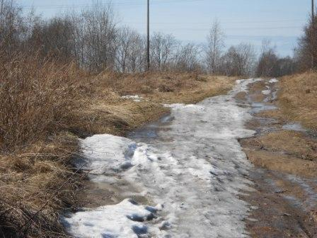

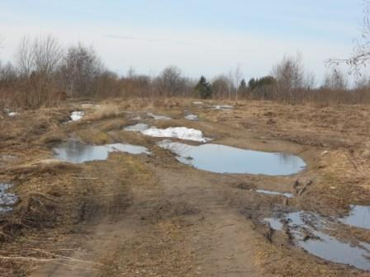

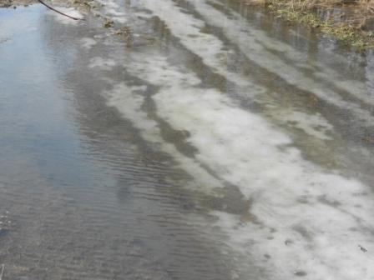

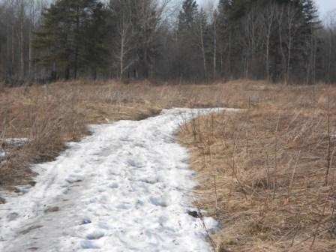

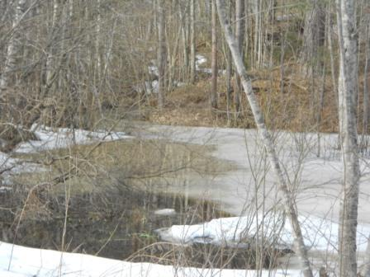

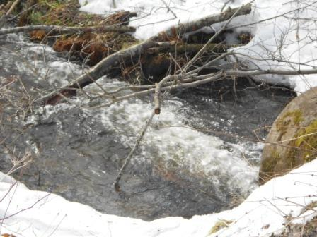

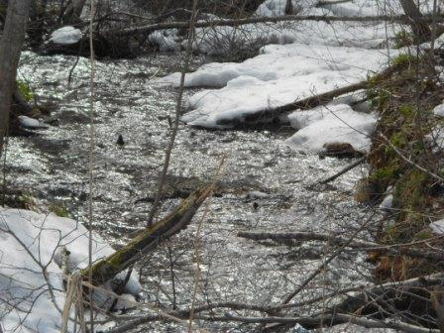

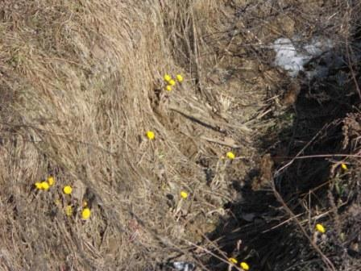

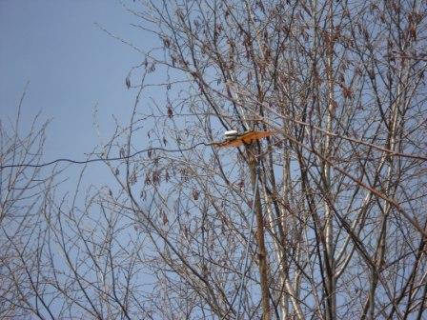

+10, вполне комфортная погода. Но, ветер сильнейший! Дельта трепыхается, но эта антенна привычна к сильным ветрам.
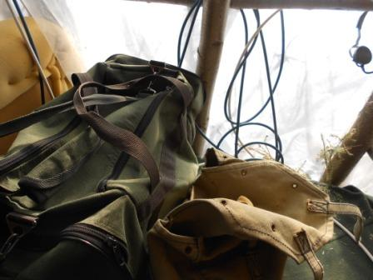
Работать в эфире на столь сильном ветру абсолютно некомфортно, буду работать в «радио- вигваме».
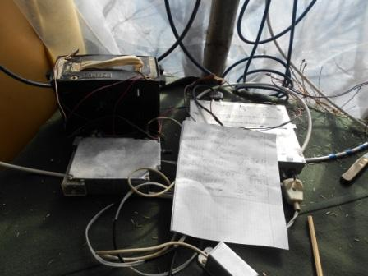

Ветер свистит, в проводах гудит, плёнка хлопает, а под ногами грязь, вода от тающего снега затекла в вигвам, в общем есть элементы романтики.
Но, я сразу вознаграждён на редкость приятной встречей!
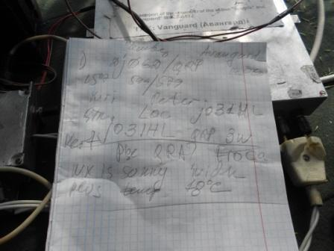
Peter, старый знакомый!
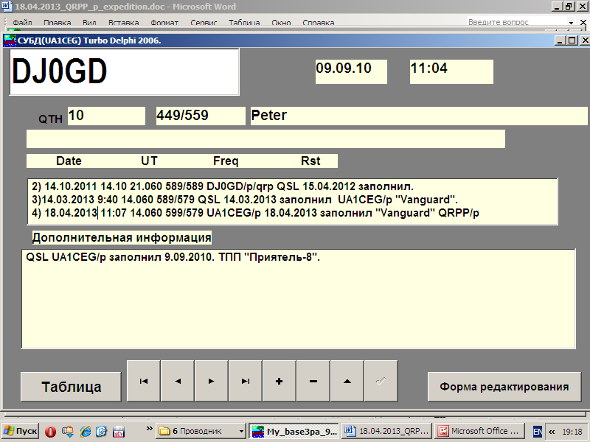
Peter сразу сообщает локатор! Многие могут подтвердить, что узнать локатор сразу же, во время QSO, бывает редко, это везение! Да ещё Peter работает 3-мя ваттами.
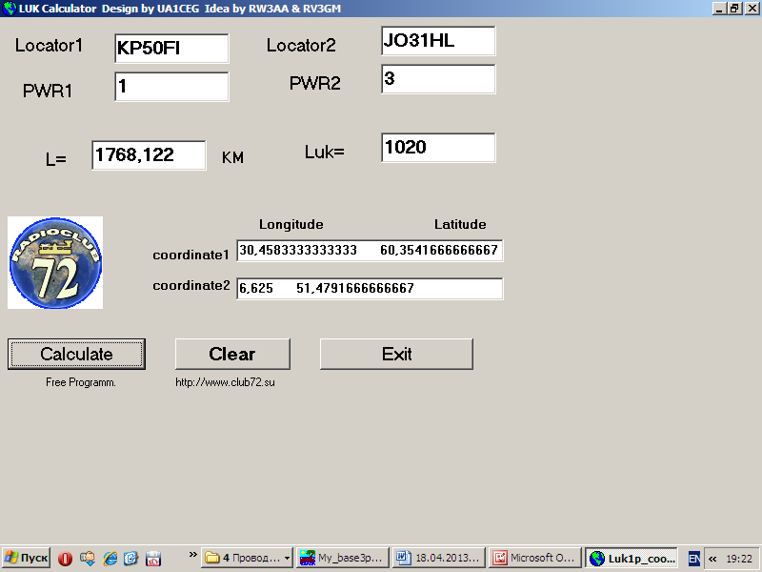
Приличный Luk для QRP радио- марафона «Загляни за горизонт»!
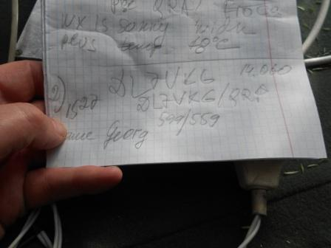

Второе QSO вновь с QRP станцией. Поговорить не получилось, QSB в полный guhor, но основной информацией обменялись без проблем.

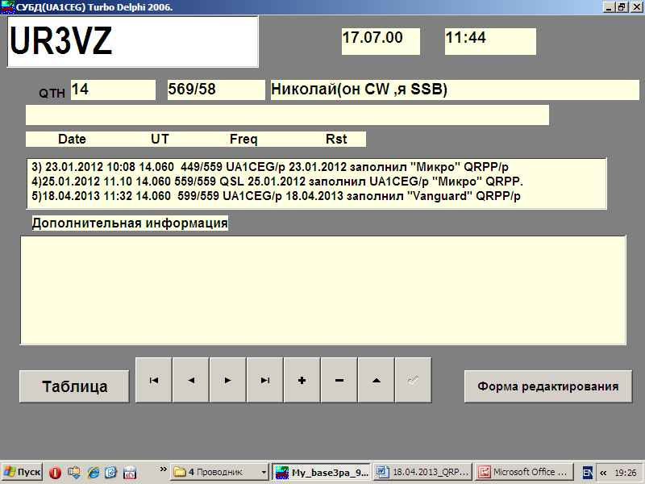

С Мыколой (он так передавал имя) встречаемся уже много раз. С удовольствием поговорили!
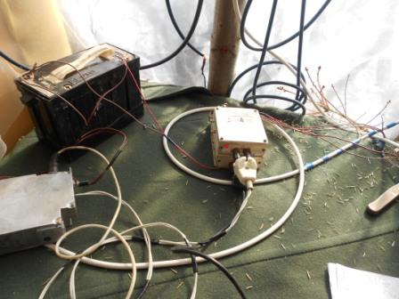

Далее я решил поработать и на 21.060 мГц, на ТПП «Спутник», тоже QRPP.
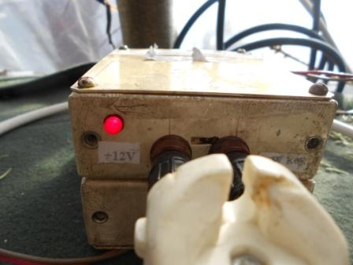
Аппарат уже основательно побитый переноской в сумке и бесцеремонным обращением, для этого он и собран. Минут 15 передаю общий вызов, никто не отозвался.
Но, всё прошло успешно и я, удлинив маршрут для прогулки, возвращаюсь домой.
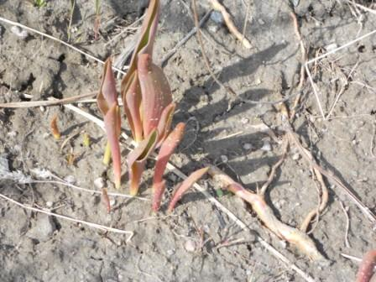
Цветы пробиваются к солнцу.
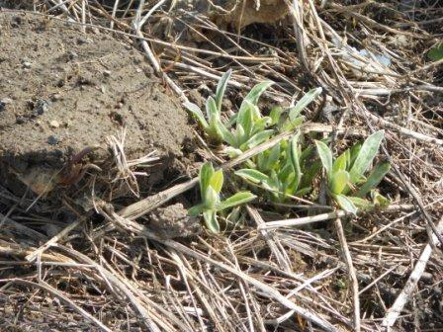

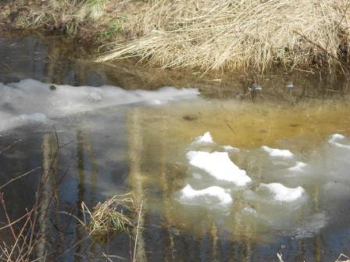

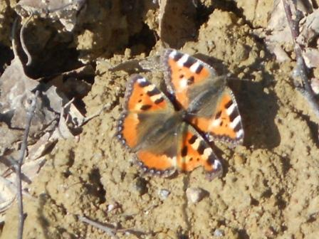

Удалось сфотографировать бабочек. Ещё встретил бабочку салатного цвета, но поймать её в кадр не получилось…

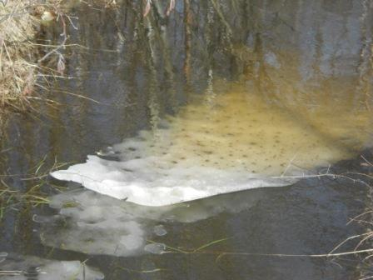

До встречи в эфире!

73! UA1CEG Юрий Александров, д.Гарболово. Ленинградской области, Всеволожского района.
LO23, KP50FI.
Сайт ua1ceg.narod.ru

